Конспект НОД по ФЭМП в средней группе

«Случай в зоопарке»

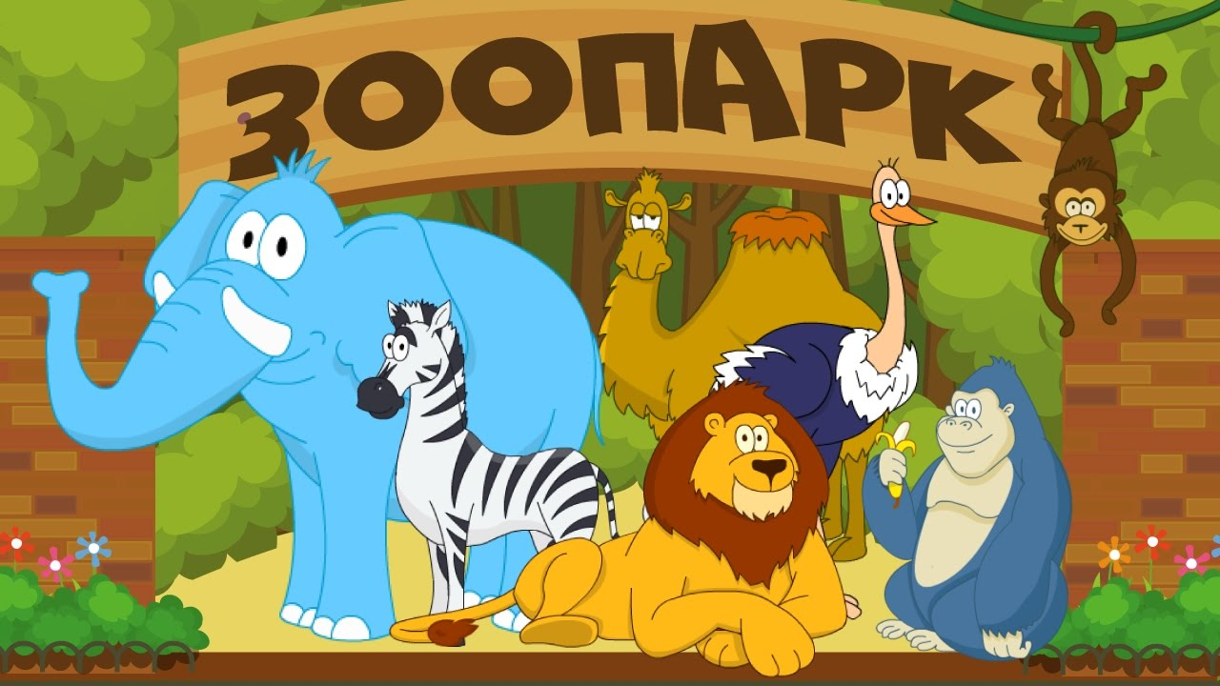

Подготовил: Земскова А.В.

воспитатель

год

город

Цель: формирование элементарных математических представлений у детей.

Задачи:

*Образовательные:*

1. Закрепить умение сравнивать группы предметов по количеству.

2. Закрепить навык счета в пределах 5.

3. Закрепить названия геометрических фигур, умение соотносить их по цвету.

4. Закрепить названия животных и рациона их питания.

*Развивающие:*

1. Развивать познавательный интерес, мыслительную активность.

2. Развивать фантазию и воображение детей.

3. Развивать мелкую моторику.

*Воспитательные:*

1. Воспитывать умение работать в коллективе, желание приходить на помощь.

Образовательные технологии:

Здоровьесберегающие

Игровые.

Оборудование: стулья с наклеенными геометрическими фигурами, билеты с изображением геометрических фигур, картинка с изображением карты зоопарка и теней животных, изображение клеток животных с их силуэтным изображением, картинки животных, картина – заготовка с изображением зоопарка для коллективной аппликации.

Раздаточный материал: шаблоны вагонов, геометрические фигуры (круги, квадраты, прямоугольники), картинки зверей для коллективной работы.

Музыкальное сопровождение: Е.Железнова «Автобус», «Паровоз».

**Ход НОД**

*Воспитатель собирает детей в круг, приветствуя их колокольчиком.*

Воспитатель: Колокольчик мой звенит, всех ребят созвать в круг велит!

Ребята, давайте возьмемся за руки, посмотрим друг на друга с улыбкой и пожелаем «доброго утра!»

*Дети занимают посадочные места.*

*Внезапно раздается карканье вороны.*

«Карррр – ка, свежая новость, горячая новость! В нашем зоопарке заколодовали зверей! Кто поможет? Кто спасёт? каррр!!!»

Воспитатель: Вот так новости… Я думаю, без нашей помощи не обойтись! Вы готовы отправится в зоопарк?

Отлично! А вот и автобус подошел! Возьмите билеты и занимайте свои места в соответствии с изображениями на них.

*(на билетах изображены геометрические фигуры разного цвета, на стульчиках наклеены такие же фигуры)*

*дети занимают места, воспитатель проверяет правильность*

*(муз сопровождение: Е.Железновой «Автобус», выполнение движений по тексту)*

Воспитатель: Мы на месте!

*(подходят к месту, стилизованному под «зоопарк»)*

А вот и карта зоопарка. Но… что же это… я не вижу здесь ни одного животного… Только их силуэты… Действительно, заколдованы… Как же нам помочь бедняжкам?

Ворона (озвучка): «Карррр – кар! Я помогу! Нужно накормить зверей их любимыми продуктами, да так, чтобы досталось каждому!

Никто из моих подруг - птиц считать не умеет!

Воспитатель: Спасибо, уважаемая! А вот наши ребята отлично считают! Правда?

Ребята, давайте подойдем к клеткам и попробуем угадать, кто в какой клетке живет!

1. Обезьяны

Воспитатель: Ребята, кто из животных любит есть бананы? Конечно, это обезьянки. Давайте посчитаем, сколько обезьянок живет в этой клетке. Напомню: каждой обезьянке нужно дать банан.

*(воспитатель прикрепляет 3 банана под каждой обезьяной, одновременно беседуя с детьми: мы дали один банан и одна обезьянка расколдована! Сколько обезьянок осталось расколдовать? А теперь дадим еще один банан, и вторая обезьянка расколдована! сколько обезьянок осталось расколдовать? сколько бананов мы положили в клетку? 2. А сколько обезьянок нужно расколдовать? 3. сколько бананов еще нужно добавить? 1. А теперь все обезьянки расколдованы? давайте посчитаем – обезьянки 3 и банана 3. Поровну!)*

*По такому же принципу идет обсуждение количества остальных зверей)*

Воспитатель: Ребята, вот и все зверята вернулись! Смотрите, какие они веселые! Хотят с вами поиграть!

Игра на внимание «Перестановки»

Воспитатель: Посмотрите, звери выстроились в ряд. Кто первым стоит? *(обезьяна)* кто вторым? *(лев)* а последний? *(медведь)* кто встал между медведем и львом? (белочки) Сколько всего зверей с нами играют? *(5)* А кого же не хватает? *(зайчиков)*

Где же они?

Да вот один из них! Тоже хочет поиграть!

Физкультминутка

*Зайки прыгают на месте*

Посмотрите, у меня,

Ушки!

*показывает ладошки над головой*

Лапки!

*по-заячьи складывает согнутые в локтях руки на груди*

Хвостик!

*поворачивается и демонстрирует хвостик.*

Нынче очень храбрый я,

Раз из клетки вышел.

*дрожат всем телом и опасливо оглядываются*

Прыг! Скок! Прыг! Скок!

Скок, подскок и перескок!

*Зайчата снова складывают «лапки» и начинают прыгать разными способами – вперед, назад, боком, с поворотом, на месте*.

Вся в следах лужайка!-

След запутал зайка.

*Зайчата останавливаются и кланяются.*

Воспитатель*:* Весело здесь, правда? Но нам пора возвращаться в детский сад. Только вот автобус наш уехал… *Но мы может отправиться на* поезде!

*(обращает внимание на кабину пилота)*

Ой, здесь только один вагон, нам всем не уместиться! Давайте построим вагончики на всех!

*(дети выкладывают вагоны при помощи геометрических фигур)*

Воспитатель: Какие геометрические фигуры нам понадобятся, чтобы построить вагончики? *(прямоугольник, квадраты, круги)*

Воспитатель: Теперь точно все вместимся! Отправляемся в путь!

*(дети садятся на пол друг за другом в круге, под муз сопровождение Е.Железновой «Паровоз» выполняют движения)*

Воспитатель: Остановка «Детский сад! Пора выходить!

Ребята, расскажите, откуда мы вернулись? *(из зоопарка)*

Зачем мы туда ездили? *(спасать зверей)*

Как же мы их расколдовали? *(накормили)*

Воспитатель: Ребята, вам понравилось наше путешествие? *(да)*

И мне тоже очень понравилось! Мне даже захотелось сделать картинку на память о зоопарке.

*(дети и воспитатель наклеивают на заранее подготовленный фон зоопарка зверей, которых видели в зоопарке. Для экономии времени на фоне заранее прикреплен двусторонний скотч, дети просто прикладывают выбранную картинку)*

Воспитатель: Молодцы, ребята, спасибо вам за работу!